Адресный перечень мест проведения праздничных артиллерийских салютов
20.04.2015
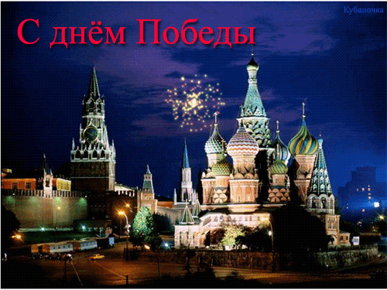

В честь 70-й годовщины Победы в Великой Отечественной войне 9 мая 2015 года в столице с 16 площадок будет произведен праздничный артиллерийский салют салютным подразделением Западного военного округа (планируемое время проведения с 22.00 до 22.30 час).
С адресным перечнем мест проведения праздничных артиллерийских салютов можно ознакомиться на портале открытых данных Правительства Москвы

Адрес страницы: http://moskvoreche-saburovo.mos.ru/towards-the-70th-anniversary-of-the-victory-in-the-great-patriotic-war-of-1941-1945/detail/1759935.html
Управа района Москворечье-Сабурово города Москвы

